УДК 657.6 / ББК 65.05
Рощектаев С.А., Рощектаева У.Ю.
ПРИМЕНЕНИЕ МЕТОДОВ PROCESS MINING
ДЛЯ ПОВЫШЕНИЯ ЭФФЕКТИВНОСТИ БИЗНЕС-ПРОЦЕССОВ КОМПАНИЙ

Аннотация. В статье рассмотрены методологические основы и практика применения технологии Process mining для повышения эффективности бизнес-процессов российских компаний. Определены вызовы цифровой экономики и предпосылки для развития методов Process mining. Установлены направления трансформации подходов к процессному управлению в условиях применения методов Process mining. Выявлены основные эффекты синергии внутреннего аудита и Process mining. Рассмотрены этапы реализации проекта Process mining и критерии качества корпоративных логов данных. Предложен алгоритм действий для подготовки к внедрению технологии Process mining в российских компаниях; для получения внутренним аудитом выявленных эффектов синергии.
Ключевые слова: process mining, бизнес-процесс, внутренний аудит, цифровая экономика, эффективность деятельности, программное обеспечение

В настоящее время в науке и практике широко и стремительно развивается область Process mining. К сожалению, подавляющее большинство литературных источников на текущий момент представлено на английском языке и даже у термина Process mining нет полного русского аналога.
Цель применения методов Process mining состоит в повышении эффективности бизнес-процессов компаний в цифровой экономике. Основная идея Process mining состоит в извлечении знаний о структуре и поведении бизнес-процессов из журналов или логов событий. Такие логи сегодня широко распространены и доступны в современных информационных системах. На основе автоматизированного исследования больших данных осуществляется выявление, мониторинг и улучшение реальных бизнес-процессов [1].
Несмотря на то, что данная область достаточно молодая, у дисциплины Process mining уже есть свой Манифест (или принципы), терминология, обучающие материалы, профессиональные конференции.
Применение технологии Process mining позволяет управлять эффективностью бизнеса на основе анализа процессов в реальном времени, фокусирования ресурсов в нужном месте в нужное время, а также за счет оперативного реагирования на риски.
Сегодня Process mining даёт ответ на вызовы цифровой экономики, позволяя получать знания из больших объемов данных, которые хранятся в корпоративных информационных системах.
Каковы же эти вызовы для российских компаний? Каковы предпосылки для развития методов Process mining? Интересны результаты исследования компании EY [2]. За последние 2 года в мире получено больше данных, чем за всю предшествующую историю человечества. До конца 2020 года в мире будет более 50 млрд. устройств для сбора, анализа и передачи данных; на каждого человека на планете будет производиться около 2 Мб данных в секунду. В цифровой экономике компании будут получать конкурентные преимущества через применение технологий аналитики данных.
Россия готовится к вызовам цифровой экономики. Основаниями для формирования цифровой технологической платформы российских компаний являются следующие стратегические документы.
1. Стратегия развития информационного общества в Российской Федерации на 2017 - 2030 годы (утверждена Указом Президента РФ от 09.05.2017 № 203). Цель Стратегии - создание условий для формирования в России Федерации общества знаний.
2. Национальная стратегия развития искусственного интеллекта на период до 2030 года (утверждена Указом Президента РФ от 10.10.2019 № 490). Стратегия является основой для разработки и корректировки в том числе плановых и программно-целевых документов акционерных обществ с государственным участием.
3. Национальная программа «Цифровая экономика Российской Федерации», срок ее реализации - до конца 2024 года (паспорт Национального проекта утвержден протоколом заседания президиума Совета при Президенте РФ по стратегическому развитию и национальным проектам от 04.06.2019 № 7). Одна из целей - увеличение внутренних затрат на развитие цифровой экономики за счет всех источников не менее чем в три раза по сравнению с 2017 г. (с 1,7% до 5,1% в валовом внутреннем продукте страны).

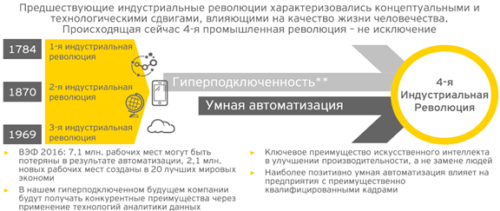

Рисунок 1 – Глобальные тренды 4-й индустриальной революции [2]
Таким образом, в условиях 4-й индустриальной революции глобальными трендами выступают гиперподключенность участников процессов и умная автоматизация производства и услуг (рисунок 1).
Process mining или извлечение процессов - это общее название группы методов, предназначенных для анализа и совершенствования бизнес-процессов на основе изучения журналов о выполненных операциях. Process mining устанавливает связь между реальными процессами, данными об их реализации и моделированием процессов (рисунок 2).

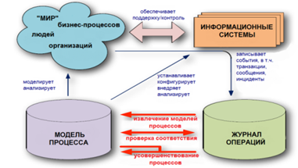

Рисунок 2 – Содержание Process mining [1]
Сегодня Process mining революционным образом меняет подходы к процессному управлению, ставит всё «с ног на голову» (рисунок 3).

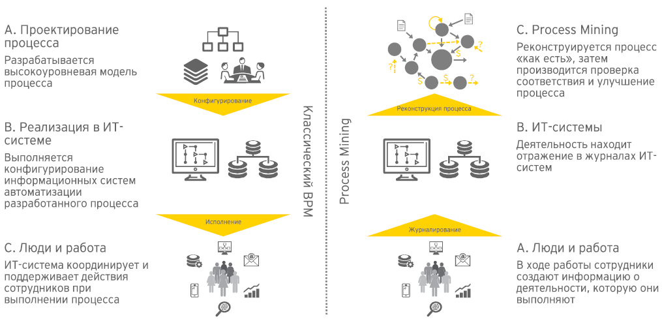

Рисунок 3 – Процессное управление на основе Process mining [2]

Анализ начинается с финальной стадии классического проектирования бизнес-процесса, т.е. в ходе работы сотрудники создают информацию о выполняемой деятельности. Далее деятельность отражается в логах ИТ-систем. Затем на основе Process mining реконструируется процесс «как есть» и выполняется проверка соответствия и улучшение процесса.
Проект Process mining реализуется в несколько этапов (рисунок 4).

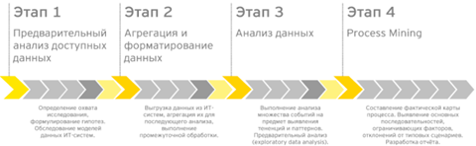

Рисунок 4 – Этапы реализации проекта Process mining

Каждый проект исследования процессов начинается с исходных данных. Для корректной работы с данными, необходимо извлечь и конвертировать их в соответствующий лог событий. События могут храниться в таблицах бизнес-систем (SAP, 1C), журналах регистрации транзакций. Данные о событиях чаще всего не содержат четкой структуры. Журнал должен содержать события, которые относятся к конкретному одиночному процессу.
Таким образом, качество результатов Process mining напрямую зависит от входных данных, от качества журналов событий.
Process mining придаёт новое качество внутреннему аудиту: внутренний аудит становится стратегическим партнером бизнеса, «продающим» усовершенствованные процессы; расширяется покрытие проверками Обществ Группы. Появляется возможность 100%-го охвата анализируемого процесса, а не риск-ориентированных выборок.
Выделим основные эффекты для внутреннего аудита от применения Process mining. Аудитор быстро понимает организационную структуру процессов на предприятии. Ему доступен поиск «узких мест» процесса на основе извлеченной фактической модели процесса, возможен анализ типичных и аномальных сценариев процесса. Аудитор выявляет, какие существуют типы отклонений фактического исполнения процесса от эталонного. Оценивает, какие задачи выполняются какими ресурсами, с какой производительностью. Получает возможность тестировать популяции процессов целиком, а не их выборки. Аудитор не полагается на неактуальные описания процессов; выводы аудитора полностью опираются на фактические данные. Корневой функциональностью программ для Process mining является автоматическое создание карт или моделей процессов из непосредственно загруженных журналов событий (рисунок 5). Возможен выбор нужного уровня абстракции карты процесса (например, 100%, 50%, 20%). Толщина линий треков и окраска действий показывают основные процессные потоки и их интенсивность. При 100%-ном отражении получена полная, сложная для восприятия карта, отображающая все варианты исполнения процесса. При 20%-ом масштабе мы получаем визуализацию наиболее типичного сценария исполнения процесса. При 50%-ом масштабе отображены в том числе действия процесса, которые исполняются реже. На рисунке 5 приведен пример анимации фактических процессных потоков для определения «узких» мест процесса. Анимация процесса - это способ визуализации потоков процесса. Реальные события из журнала событий воспроизводятся на извлеченной карте процесса. На рисунке 5 представлены «узкие» места, которые были обнаружены в бизнес-процессе: каждая точка - это отдельное исполнение процесса в режиме реального времени; скопление точек - это проблемные участки процесса.
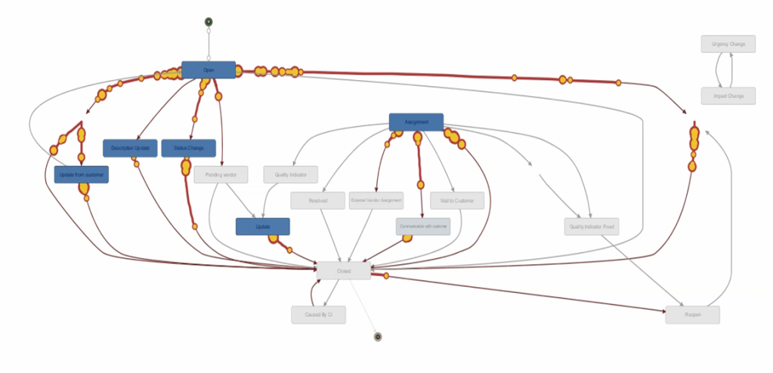
Рисунок 5 – Пример анимации процессных потоков для определения «узких» мест процесса

На наш взгляд, для подготовки к внедрению методов Process Mining в российских компаниях необходимо выполнить следующие действия.
1. Оценить состояние корпоративных журналов событий, формируемых в ИТ-системах.
2. Определить уровень качества корпоративных логов данных в соответствии с критериями Рабочей группы по Process mining.
3. Выполнить тестирование разных программных продуктов и принять решение о выборе программного обеспечения для внедрения технологии Process mining.

Список литературы
1. W.M.P. van der Aalst. Process mining. Discovery, Conformance and Enhancement of Business Process. - Springer-Verlaq, 2011.
2. «Process Mining: Технологии анализа бизнес-процессов на основе данных» [Электронный ресурс] Режим доступа: http:// https://www.ey.com/ru (дата обращения: 05.05.2020)
3. «Критерии качества логов IEEE Task Force on Process Mining» [Электронный ресурс] Режим доступа: http://www.processmining.org/logs (дата обращения: 05.05.2020)
4. Рощектаев С.А., Рощектаева У.Ю. Выявление фактов фальсификации финансовой отчетности: модель М. Бениша // Научный вестник Южного института менеджмента. 2018. № 2 (22). С. 37-43.
5. «ROOMTOUR в среде логов: DISCO, CELONIS И PROM – что же лучше?» [Электронный ресурс] Режим доступа: http:// https://newtechaudit.ru/disco-celonis-prom/ (дата обращения: 05.05.2020)
Информация об авторах
Рощектаев Сергей Александрович, доктор экономических наук, профессор кафедры «Экономика и финансы» ФГБОУ ВО «Финансовый университет при Правительстве РФ» (Краснодарский филиал), г. Краснодар, Россия.
Рощектаева Ульяна Юрьевна, кандидат экономических наук, доцент кафедры экономической безопасности ФГБОУ ВО «Кубанский государственный технологический университет», г. Краснодар, Россия.

Roshchektaev S. A., Roshchektaeva U.Y.
USING PROCESS MINING
TO IMPROVE THE EFFICIENCY OF BUSINESS PROCESSES OF COMPANIES

Annotation. The article discusses the methodological basis and practice of using Process mining technology to improve the efficiency of business processes of Russian companies. The challenges of the digital economy and prerequisites for the development of Process mining methods are identified. The directions of transformation of approaches to process management in the conditions of application of Process mining methods are established. The main synergy effects of internal audit and Process mining are identified. The stages of implementation of the Process mining project and quality criteria for corporate data logs are considered. An algorithm of actions is proposed to prepare for the introduction of Process mining technology in Russian companies; to obtain the identified synergy effects by internal audit.
Keywords: process mining, business process, internal audit, digital economy, performance, software

References
1. W.M.P. van der Aalst. Process mining. Discovery, compliance and Enhancement of Business Process. - Springer-Verlaq, 2011.
2. "Process Mining: Technologies for analyzing business processes based on data" [Electronic resource] access Mode: http:// https://www.ey.com/ru (accessed: 05.05.2020)
3. " Criteria for log quality IEEE Task Force on Process Mining "[Electronic resource] access Mode: http://www.processmining.org/logs (accessed: 05.05.2020)
4. Roshchektaev S. A., Resective W. Y. Detection of fraud in financial statements: the model M. Boenisch // Scientific Bulletin of the southern Institute of management. 2018. no. 2 (22). Pp. 37-43.
5. " ROOMTOUR in the log environment: DISCO, CELONIS AND PROM – what is better?» [Electronic resource] access Mode: http:// https://newtechaudit.ru/disco-celonis-prom/ (accessed: 05.05.2020)

Author information
Roshchektaev Sergey Aleksandrovich, doctor of Economics, Professor of the Department of Economics and Finance, Financial University under the Government of the Russian Federation (Krasnodar branch), Krasnodar, Russia.
Roshchektaeva Ulyana Yuryevna, candidate of economic Sciences, associate Professor of the Department of economic security, Kuban State Technological University, Krasnodar, Russia.

